A IL CENTRO arriva Dinosaur Invasion:
Lo straordinario mondo dei dinosauri raccontato da Alessandro Cecchi Paone

I preistorici e giganteschi dominatori della terra sono tornati!

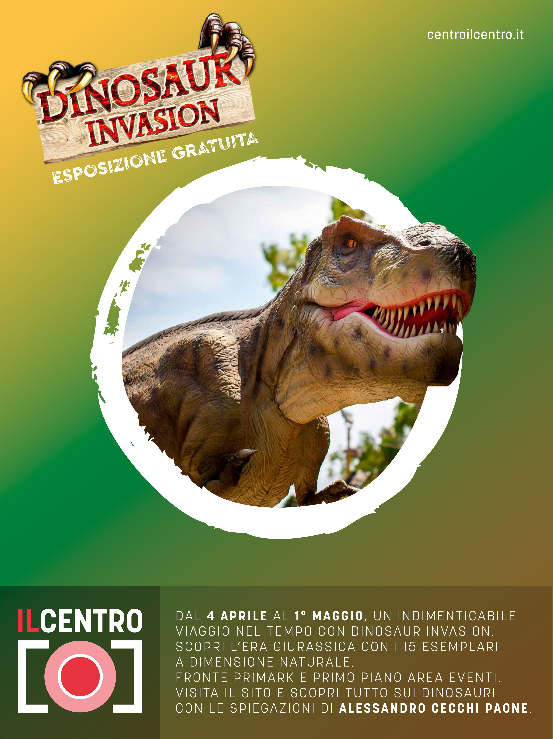
Arese, 18 marzo 2019 – La specie animale più imponente mai esistita forse non si è davvero estinta: IL CENTRO di Arese sarà presto invaso da 15 esemplari di dinosauri a grandezza naturale e…in movimento!
Giovedì 4 Aprile arriva, nell’iconica galleria commerciale di Arese, Dinosaur Invasion, la suggestiva mostra unica nel suo genere, divertente e coinvolgente che rimarrà in esposizione, gratuita al pubblico, al Mall fino al 1° maggio.
In occasione dell’inaugurazione del 4 Aprile, alle ore 11.00 presso l’area eventi de IL CENTRO (primo piano), il giornalista, conduttore televisivo, divulgatore scientifico e accademico fra i più conosciuti e amati dal grande pubblico, Alessandro Cecchi Paone accoglierà le classi 2^ e 3^ della Scuola Primaria SG San Giuseppe di Arese, per raccontare lo straordinario mondo dei dinosauri.
Grazie alla tecnologia degli “animatronics”, le grandi e fedeli riproduzioni dei dinosauri muovono corpo, lingua, bocca, occhi, coda, ali e artigli, immergendo il pubblico in un’esperienza emozionante e adrenalinica riportandolo verosimilmente nell’età giurassica!
In più, per tutto il periodo della mostra, collegandosi al sito www.centroilcentro.it, tramite uno specifico QRCode, sarà possibile seguire l’esposizione attraverso il video-racconto di Alessandro Cecchi Paone.
Tutte le creature sono state studiate e costruite da un team di paleontologi professionisti che sono stati capaci di riprodurre i dinosauri a grandezza naturale con massima precisione non solo nell’aspetto, ma anche nei movimenti, fedeli al loro comportamento in natura.
I giganti della preistoria in mostra a IL CENTRO con Dinosaur Invasion, accompagna tutti in un indimenticabile viaggio a ritroso nel tempo, fino a 250 milioni di anni fa, nell’Era Mesozoica passando per il periodo Triassico, Giurassico e Cretaceo in cui la Terra era molto diversa da quella di oggi.

IL CENTRO, un viaggio nel tempo!

About Tea: Tea Spa, società del Gruppo Finiper Spa, ha sede a Milano in Via Ponchielli 7.

Contatti ufficio stampa: Say What? – Via Procaccini 73, Milano

Geraldina Soldadino g.soldadino.cons@saywhat.it Tel 02 3191181 – Cell. 388 393 8334
Silvia Destino s.destino@saywhat.it Tel 02 3191181

La mostra è gratuita. Piano terra, piazza Primark (1 isola). Primo piano, area eventi (2 isole)

